**第二轮快速评估**

1. 美观和最小化设计

关闭美颜与重置按钮功能相同，可以将重置按钮的功能设定为恢复用户偏好；若为初次使用，则恢复为默认值。

1. 系统状态可视化

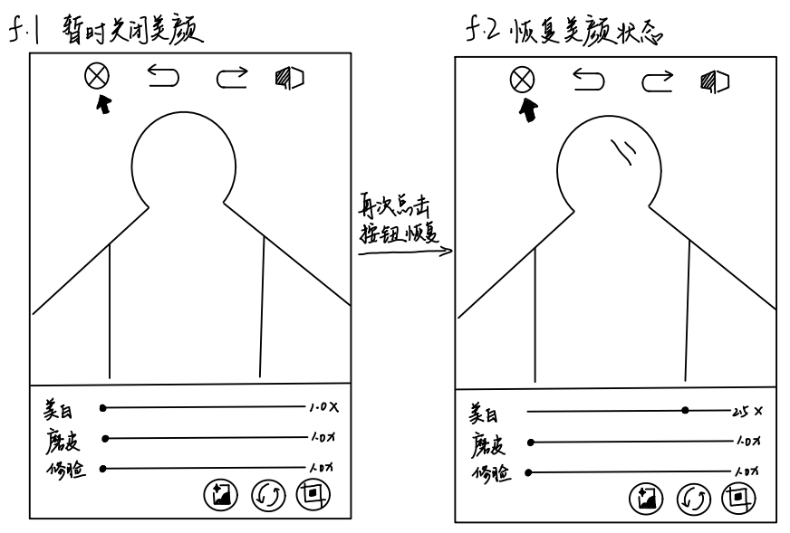美颜开启与关闭状态没有明显的标识，考虑给不同状态设置相应的图标。

1. 运用再认而不是回忆

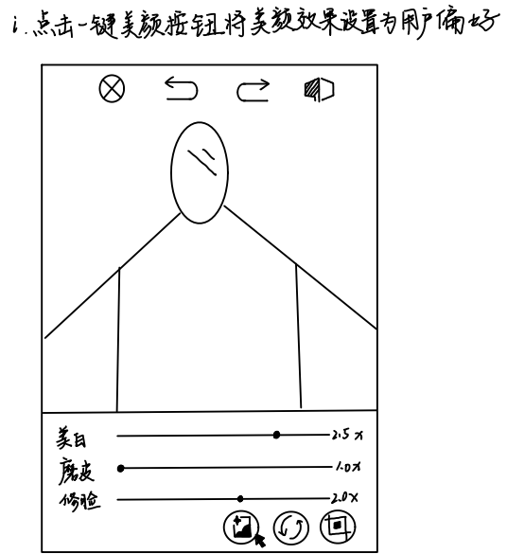

在保存设置后，在下一次开启时直接应用。且首次开启可以时具有一定默认值以优化用户体验。

1. 帮助和文档

右下角三个按钮可以设置鼠标悬停显示说明。